管理体系审核记录表

过程与活动、  抽样计划 | 涉及  条款 | 受审核部门：销售部 主管领导/陪同人员：王磊 | 判定
 |  | 审核员：朱晓丽 审核时间：2021年4月8日
 |  | 审核条款8.5 8.6
生产和服务提供；  放行控制 | 8.5.1  8.6 | a）获得的文件化信息  1）《管理手册》中8.5.1明确了控制的过程、活动、要求以及控制的职责和方法。公司针对产品和服务的特点编制有《采购管理控制程序》《操作性前提方案》等规章制度和操作标准文件 。  2）公司销售的产品主要依据客户的订单合同  b）获得和使用监视和测量资源：  识别销售和服务过程涉及的监视和测量资源主要是《顾客满意情况调查表》等，通过表格来对产品的销售服务过程进行监督和检查，以确保满足顾客要求。  操作较简单，员工能正确使用。  c） 实施监视和测量：  销售人员在销售服务过程中给客户介绍产品重量、营养成分等，得到客户确认后进行结算。  企业采购时产品均为真空包装产品，企业装车前对冷藏车进行全面消杀，冷藏车温度适宜。  产品到店后部分产品会进行分装，包装分三层，第一层真空包装、第二层包装袋、第三层包装箱，散装产品经客户确认购买后进行包装。  店面展柜温度为-20度，具有自动除霜除菌功能，企业有冷柜3个，共计2400立升。冷柜自动除霜除菌。  服务人员均佩戴一次性手套、口罩及防护服，避免人体直接接触食品。  查看海参颜色、气味等，符合要求。  采购检验记录；  到货检验记录：  物资名称 规格型号 数量 检验记录 检验结果 检验员 时间  外观标识 合格单证 开箱检查 功能检查  淡干海参 详见验收单 70公斤 有 有 检查 已检查 合格 王磊 2020年5月  淡干海参 详见验收单 65公斤 有 有 检查 已检查 合格 王磊 2020年8月  淡干海参 详见验收单 45公斤 有 有 检查 已检查 合格 王磊 2020年12月  淡干海参 详见验收单 25公斤 有 有 检查 已检查 合格 王磊 2020年12月  每批次产品均进行送检，抽检测报告：  产品名称：俄罗斯淡干海参  报告编号：202028371  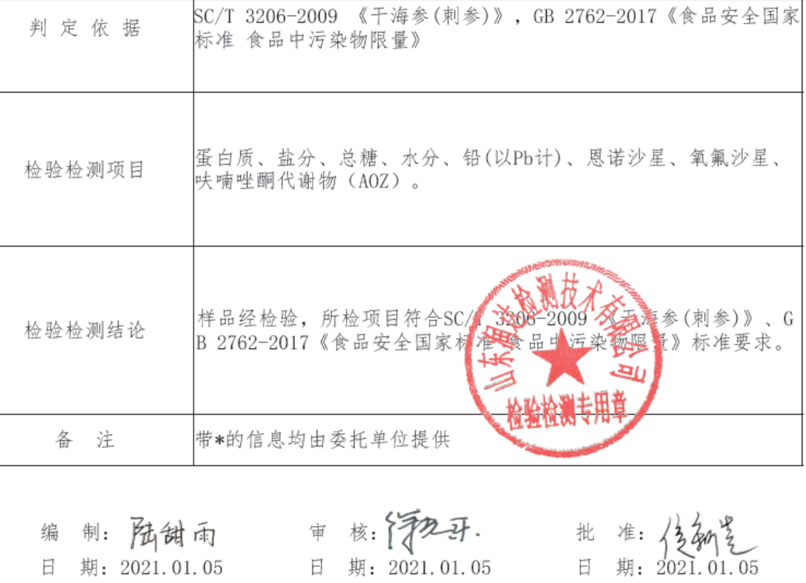  产品名称：即食海参  报告编号：202028371  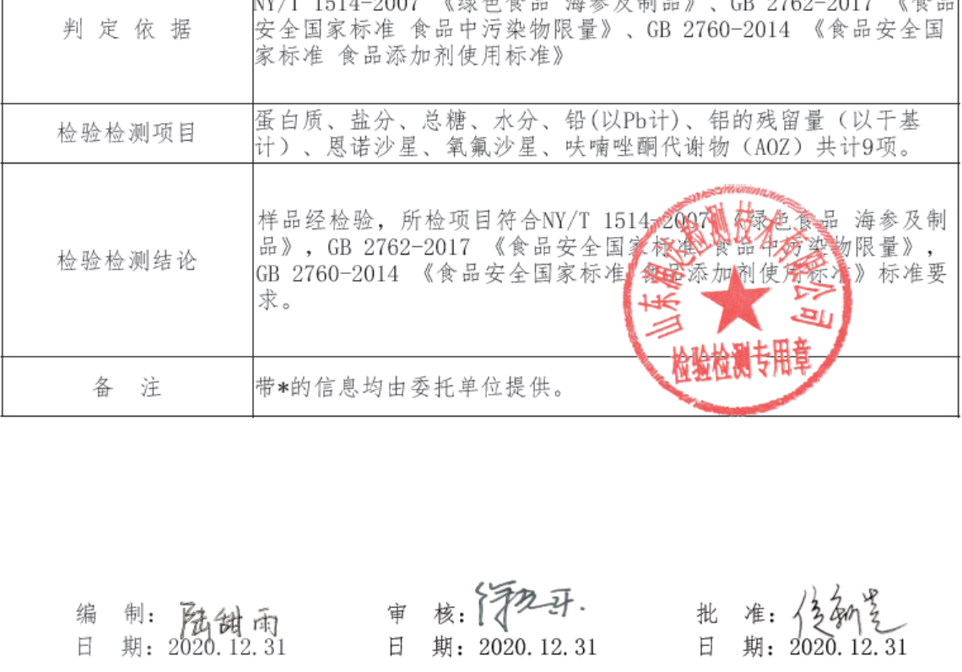  抽销售记录：  齐路平 2020年5月30日 淡干海参总计46公斤  李广发 2020年9月28日 淡干海参总计30公斤  李香梅 2020年12月2日 淡干海参总计35公斤  对销售和服务结果进行监测主要是通过顾客满意度调查，提供《顾客满意度调查表》，对客户进行了回访电话调查，对服务、价格等进行了评价，未发生不满意情况。  d)使用适宜的基础设施，保持适宜的环境  主要服务过程在门店内进行，配备了台式电脑、打印机、扫描仪、展柜、监控系统、冷藏柜等设备设施，无特种设备。设备设施基本能满足销售和服务需要。审核发现办公区内有部分包装袋、生活垃圾及时清理，无安全隐患。  查看监控系统：企业负责人介绍说：系统主要用于安防及水电监控，出现问题即报警，如果3分钟后企业无响应，监控公司会电话联系企业负责人。  e)配备胜任的人员，包括所要求的资格  抽查2名销售人员，工作经验均在2年以上，培训合格上岗，符合任职条件要求。  抽查2名从事食品销售人员的资质—从业人员健康合格证明，如下：  天津市公共卫生从业人员健康证：  姓名：杨李强 性别：男 年龄：32  工种：食品生产、经营、加工从业人员  体检：合格  发证日期：20200509 有效期：2021年5月9日  姓名：李颖 性别：女 年龄：40  工种：食品生产、经营、加工从业人员  体检：合格  发证日期：20200509 有效期：2021年5月9  f) 需确认过程  识别了需要确认的过程为销售过程中的面对面服务，提供《服务确认表》  评估时间：2020年7月10日  评估内容包括服务人员能、服务设施、供应产品、服务环境、服务方式  评估结论：服务过程能力满足要求 参与评估人：王磊等。  g)采取措施，防止人为错误  通过以下几个方面防止人为错误，并制定措施由于员工经验不足、培训不够导致的人为错误，采取上岗前培训、转岗培训等措施，防止人为错误发生；由于工作方法不同而造成的人为错误，采取制定标准化操作程序等措施，防止人为错误发生；由于员工精神状态、情绪而造成的人为错误，采取定期休假、上级主管心理辅导等措施，防止人为错误发生。  h）实施放行、交付和交付后的活动  产品交付前，确定产品质量，不合格的产品不得交付。通过客户来现场、电话咨询等方式向顾客了解满意信息及顾客意见包括抱怨。当有改进的信息时，及时反馈到相关部门。  查看销售情况：现场配备有消防设施，有效状态。工作现场员工均佩戴口罩。员工办公间距不小于1米。  视频查看有工作人员与客户交流，服务规范。  视频查看食品临时分类处理区按照采购物资种类分开，防止混放及操作中产生交叉污染。预包装食品销售的产品在包装袋上的规格型号进行标识。  冷藏柜温度-40度，除系统监控外，企业每4小时进行一次温度查询，无异常即可，有问题即时处理。  抽《服务检查表》  姓名：李颖 日期：2020年12月19日  检查内容：  服务态度、服务及时性、顾客反馈等5项  不合格内容： 无  检查人：王磊  检查按策划要求进行。 服务过程及放行过程受控 | Y

